ДОКЛАД

УЧЕНИЦЫ 3-ГО В КЛАССА

Безгачевой Эвелины

Венерина Мухоловка

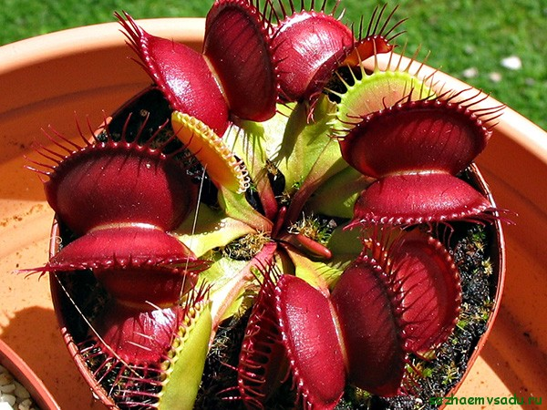

Возникновение **венериной мухоловки** связано с тем, что в тех местах, где обитает это растение, было проблематично с влагой и водой, поэтому мухоловка выработала механизм, позволяющий ловить насекомых и впоследствии их переваривать.

Это растение – хищник и оно относится к насекомоядному типу.

Это единственное растение, у которого лов насекомых быстрым движением ловушки можно наблюдать даже невооруженным глазом.

У взрослого растения максимальный размер ловушки — 3 см. В зависимости от времени года, вид ловушки заметно изменяется.

Летом, когда много добычи, ловушка ярко окрашена (обычно темно-красного цвета) и достигает максимальных размеров.

Зимой, когда добычи мало, ловушки уменьшаются в размерах.

По краям листа расположены толстые колючки, похожие на зубы, каждый лист ("челюсть") оснащен 15-20 зубами, а в середине листа — три сторожевых волоска. Насекомое или иное существо, привлеченное ярким листом, не может не задеть эти волоски. Схлопывание ловушки происходит только после двухкратного раздражения волосков в интервале от 2 до 20 секунд. Это предохраняет ловушки от срабатывания во время дождя.

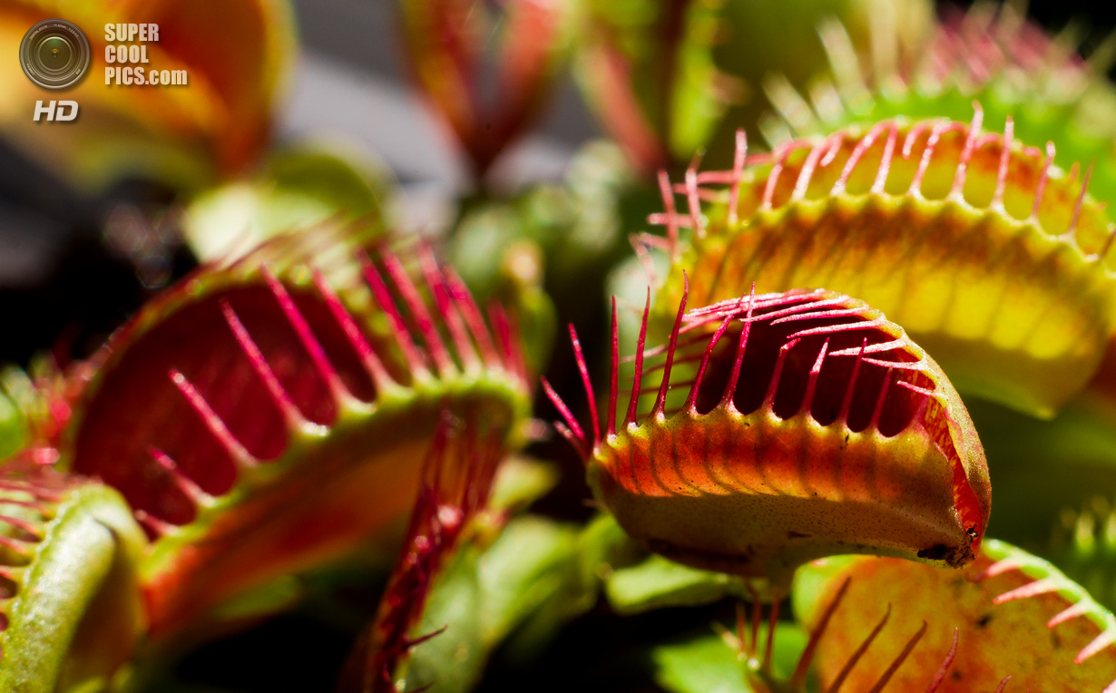

Разомкнуть ловушку уже невозможно. Если в лист попадет нечто несъедобное, он вновь откроется через полчаса.

В противном случае он останется закрытым, пока не переварит жертву

Пищеварение занимает обычно несколько дней, после чего ловушка опять открывается. Данный процесс может повторяться до 4 раз, после функции ловушки передаются другому листу, а использованный лист погибает.

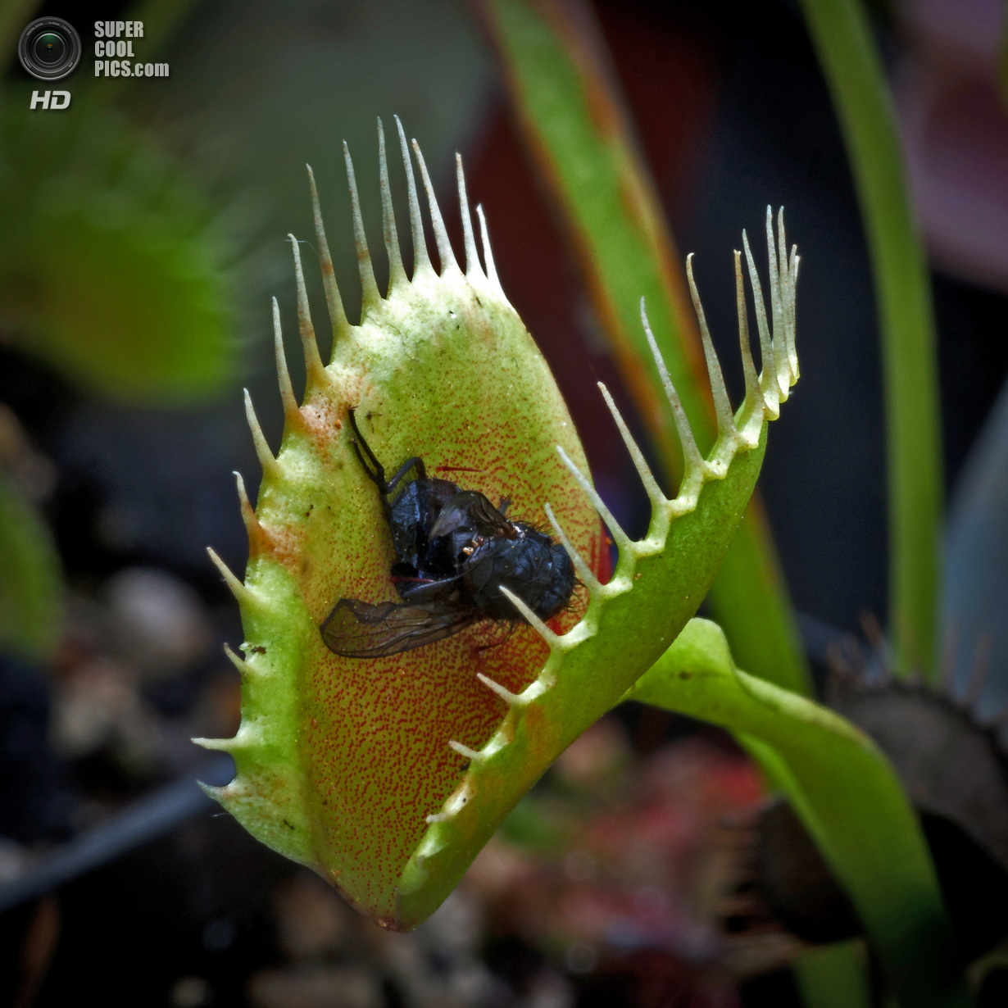

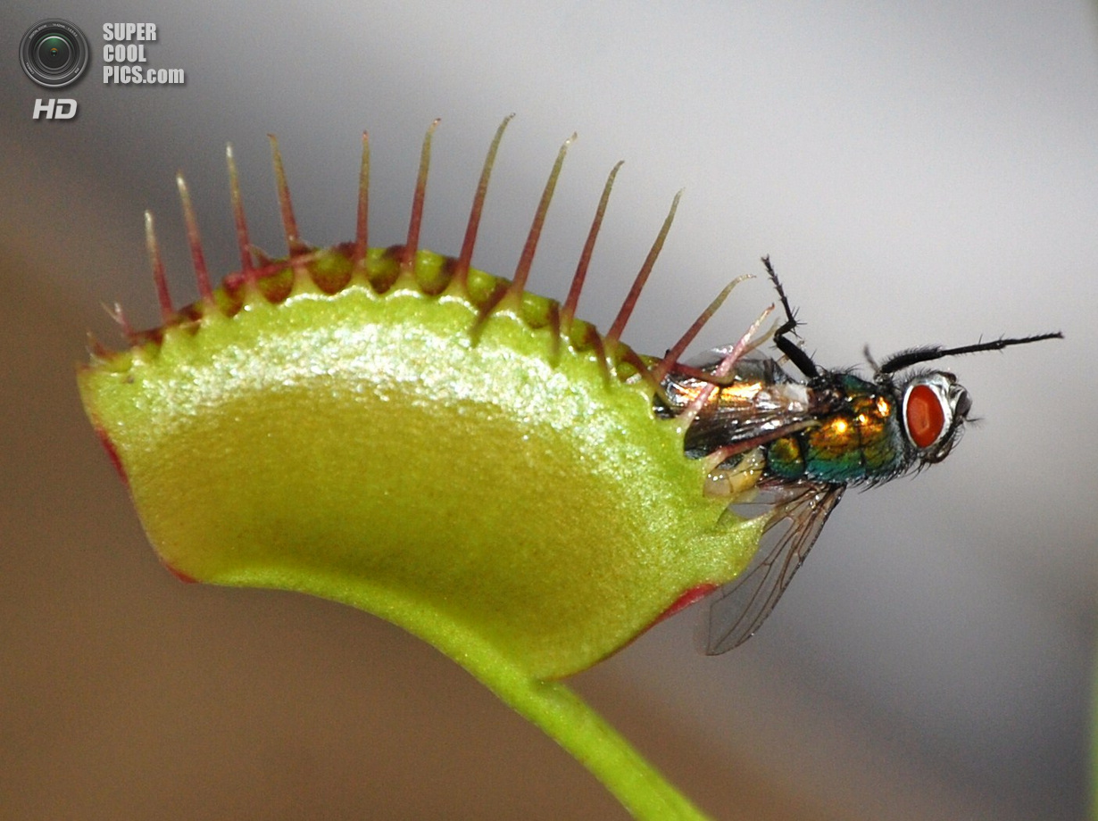

В комнатных условиях такие растения выращивать можно, но это очень сложно, даже при соблюдении множества правил. Все равно насекомоядные растения долго не проживут.

